1. Aufgabe
   1. Vertikale Kante:   
      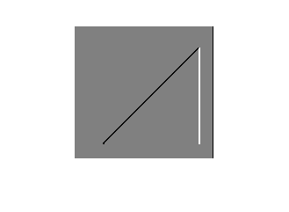  
      Horizontale Kante:  
      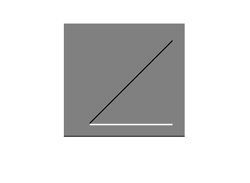  
      Die schwarze Kante ist negativ, da wenn die Ableitungsmaske [-1, 0 1] (Achtung gespiegelt) angewendet wird ergeben sich am Übergang von Weiß zu Schwarz negative Werte.

Der resultierende Gradient zeigt in die obere linke Ecke

* 1. Betrag des Gradienten: 127,5
  2. Nein, siehe Bild(die Kante liegt im Übergang zwischen Schwarz und Weiß):  
     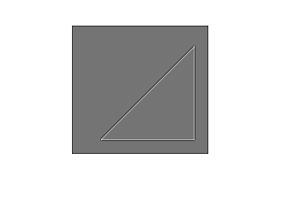
  3. 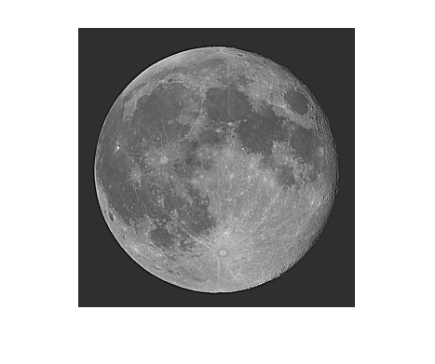

1. Aufgabe
   1. Artefakte sind dort wo eine weiße stelle vorhanden ist. Die Rahmen sind weiß. Durch den Median und andere Filterungen werden die Farbwerte der Umgebung in den Rahmen reingerechnet.
      1. Die zweite Ableitung des Bildes (Laplace)
      2. 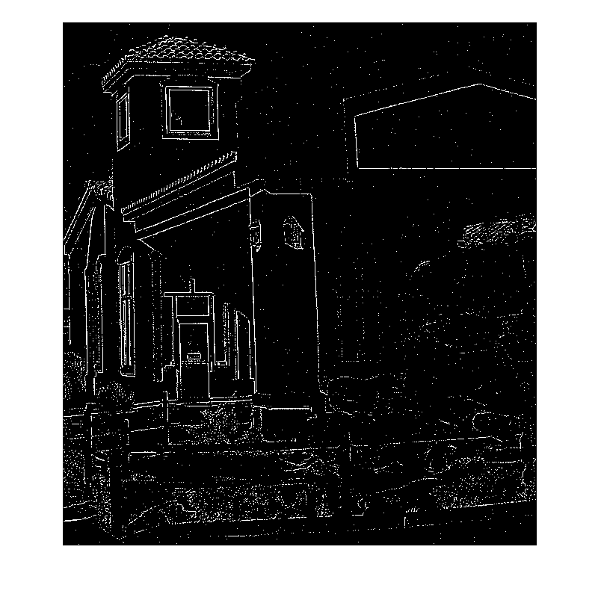

|  |  |
| --- | --- |
| Abbildung 1Gaussfilterung | Abbildung 2Laplace |

* + 1. Im Laplace Bild sind die Kanten schärfer definiert als bei der Gaussfilterung.

1. Aufgabe

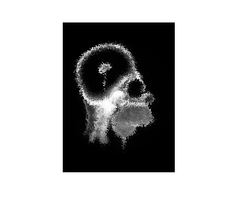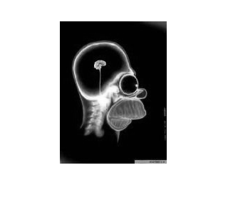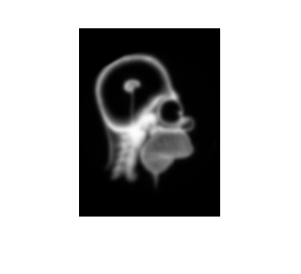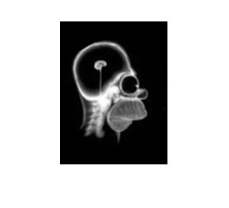 Abbildung 4nearest Abbildung 5bilinear Abbildung 3bicubic

Abbildung 3Original

* 1. Weil bei der Nächster-Nachbar-Interpolation nicht die umgebenen Pixel beachtet sondern hart den nächsten Nachbarn als interpolierten Wert genommen wird. Das führt dazu, dass nach häufiger Interpolation das Bild immer stärker verzerrt wird.  
       
     Bei der Kubischen Interpolation werden sin() und cos() mit doppelter Wellenlänge definiert. Dadurch werden die Übergänge zwischen „0“ und „1“ abgeflacht.

